**教务产品**

**用户使用手册-教师**

**Version 1.2**

**Written By Shanghai SupWisdom Information Technology Co., LTD.**

**上海树维信息科技有限公司**

**©201****5**

**All Rights Reserved**

目录

[1. 我的 3](#_Toc448846213)

[1.1. 我的课程 3](#_Toc448846214)

[1.2. 授课计划 3](#_Toc448846215)

[1.3. 开课申请 4](#_Toc448846216)

[1.4. 考试安排 5](#_Toc448846217)

[1.5. 成绩录入 6](#_Toc448846218)

[1.6. 评教结果 7](#_Toc448846219)

[1.7. 我的教学大纲 8](#_Toc448846220)

[1.8. 教材登记 8](#_Toc448846221)

[1.9. 教材添加申请 9](#_Toc448846222)

[1.10. 课程小结 10](#_Toc448846223)

[1.11. 我的工作量 10](#_Toc448846224)

[1.12. 调课申请 11](#_Toc448846225)

[1.13. 量化评教 12](#_Toc448846226)

[1.14. 量化评教统计 13](#_Toc448846227)

[1.15. 教师分析 13](#_Toc448846228)

[1.16. 课程分析 14](#_Toc448846229)

[2. 创新创业 15](#_Toc448846230)

[2.1. 立项发布 15](#_Toc448846231)

[2.2. 项目日志 16](#_Toc448846232)

[2.3. 项目变更审批 16](#_Toc448846233)

[2.4. 导师列支审批 16](#_Toc448846234)

[2.5. 导师立项、中期、结题审批 16](#_Toc448846235)

[2.6. 专家审批（院系和校级） 16](#_Toc448846236)

[3. 公共服务 16](#_Toc448846237)

[3.1. 教室借用 16](#_Toc448846238)

[3.2. 站内消息 17](#_Toc448846239)

[3.3 第三方授权管理 18](#_Toc448846240)

[4. 毕业论文 19](#_Toc448846241)

[4．1. 毕业论文 19](#_Toc448846242)

[5. 实习管理 24](#_Toc448846243)

[5.1. 分散实习审批 24](#_Toc448846244)

[5.2. 实习管理 24](#_Toc448846245)

[5.3. 实习考核 24](#_Toc448846246)

[6. 系统菜单 24](#_Toc448846247)

[6.1. 我的账户 24](#_Toc448846248)

## 我的

### 1.1. 我的课程

点击我的🡪我的课程，进入我的课程页面（图1.1-1），可按照学年学期查询查看我的课程；

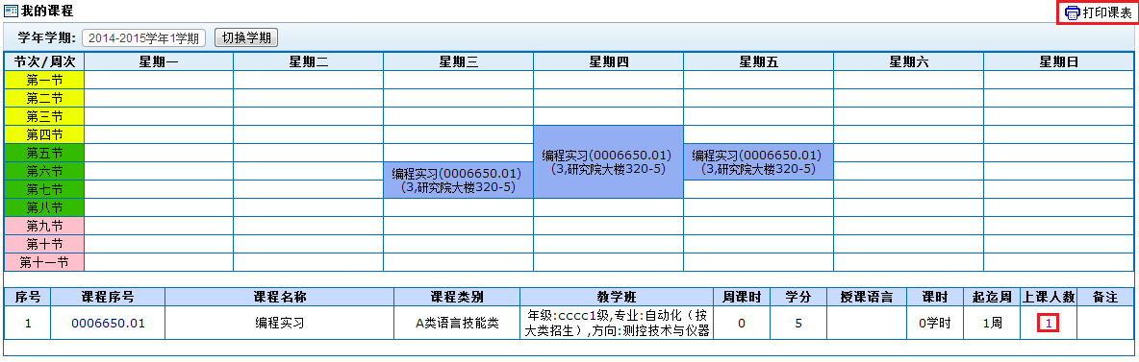

图1.1-1

1）在我的课程页面（图1.1-1）中点击上课人数一列中的具体数字，进入考勤表页面（图1.1-2），可以查看选择该课程的所有学生名单；点击右上角的C:\Users\jinkela\AppData\Roaming\Tencent\Users\1005916728\QQ\WinTemp\RichOle\))_6GGASV1B]PQ30E4O67V0.jpg进入打印设置页面，提供打印功能；

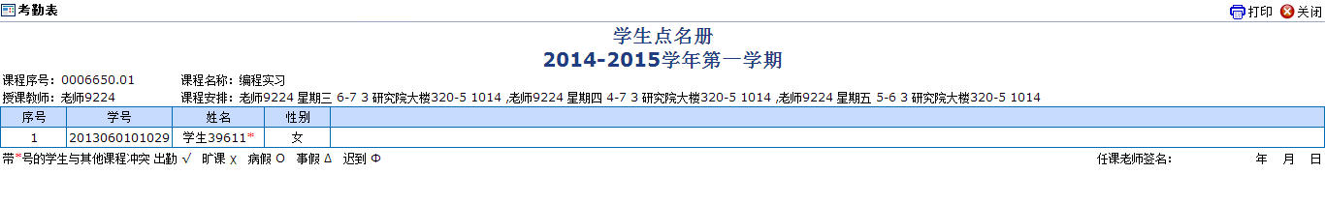

图1.1-2

### 1.2. 授课计划

点击我的🡪授课计划，进入授课计划申请页面（图1.2-1），可按照学年学期查询查看授课计划；

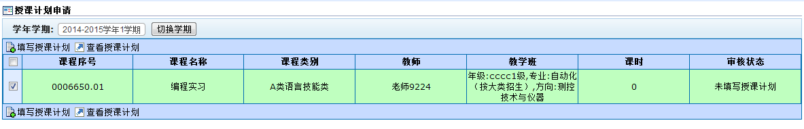

图1.2-1

在授课计划申请页面（图1.2-1）中，分别点击课程序号、课程名称、课程类别、教学班、课时，可实现按点击项排序的功能；

1. 填写授课计划：在授课计划页面中选择一条课程（如图1.2-1中所选），点击左上角的，进入授课计划申请填写页面（图1.2-2），可以填写该课程的授课计划；

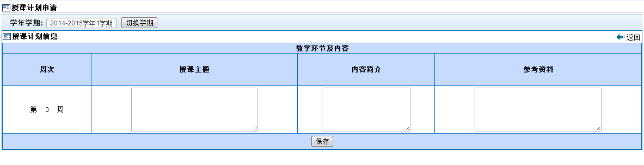

图1.2-2

其中“周次”为所选课程的上课周次（如，若该课程上课时间为第3周~第5周，则此处表格增加两行：“第4周”“第5周”）。其他3列——“授课主题”“内容简介”“参考资料”——为管理员在“教学质量->授课计划->模板设置”中设定，其列数、小标题、输入域类型等均由管理员设置。

授课计划申请一旦保存，则自动提交审核，“审核状态”一栏可显示当时状态；一门课程只允许填写一个授课计划；教师是否可修改授课计划，其权限由管理员设定。

1. 查看授课计划：选择一条课程，点击“查看授课计划”，可对其授课计划进行查看。

### 1.3. 开课申请

点击我的🡪开课申请，进入开课申请页面（图1.3-1），可根据审核状态等查询查看我的开课申请；

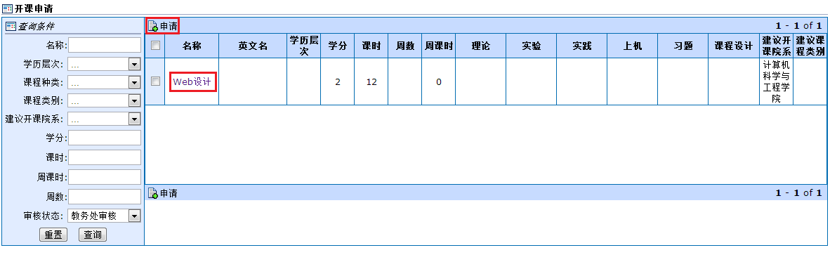

图1.3-1

在开课申请页面（图1.3-1）中，分别点击名称、英文名、学历层次、学分、课时、周数、周课时、建议开课院系、建议课程类别，可实现按点击项排序的功能；

1. 申请：如图1.3-1，点击左上角的“申请”，进入授课计划申请填写页面（图1.3-2），可以填写开课申请；

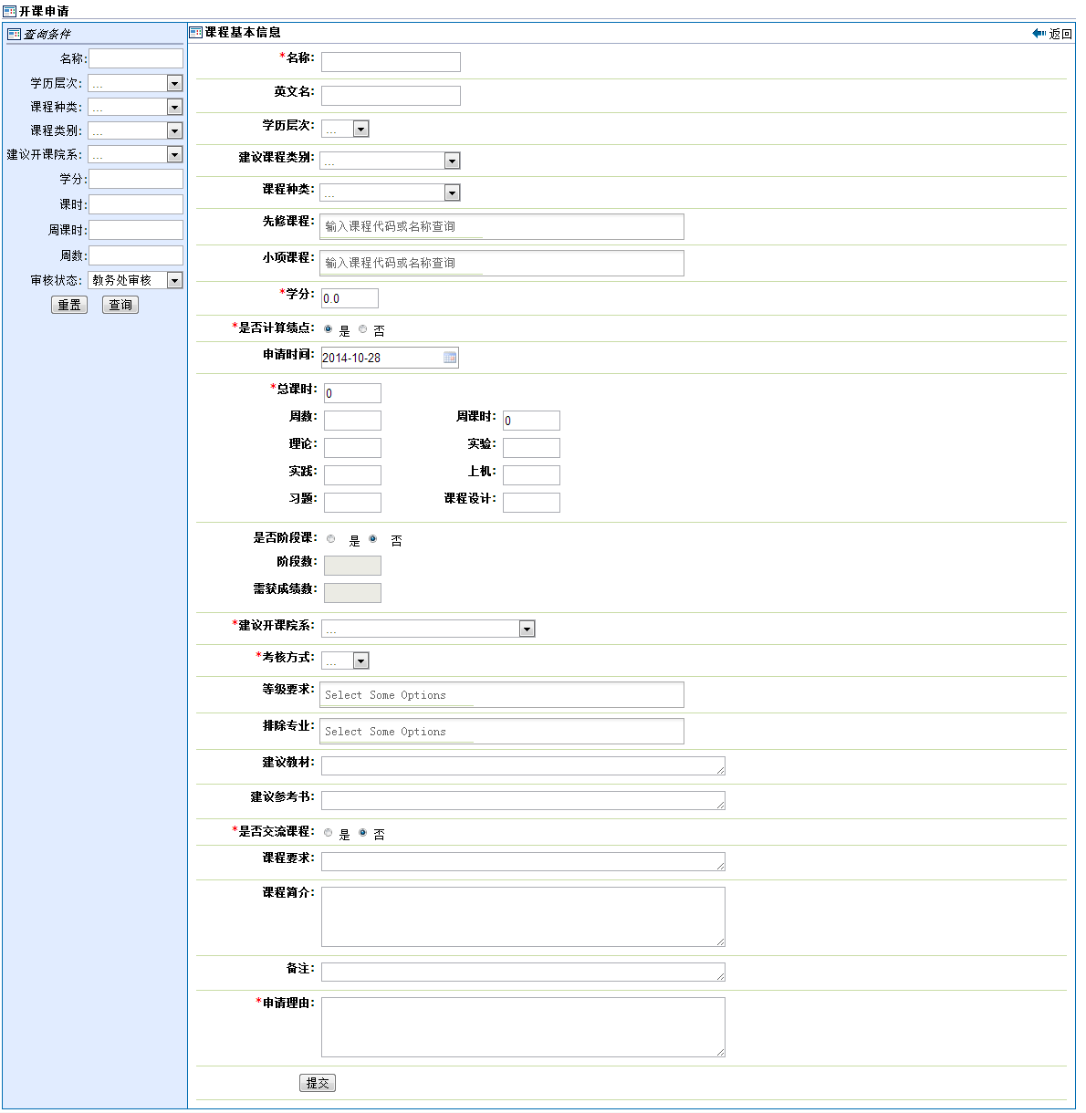

图1.3-2

其中，带\*号的为必填项；

“小项课程”对应板块课。板块课不是具体的一门课程，是一类课程的总称，在实际开课过程中板块课会变成属于它的具体课程；小项课程是板块课中的具体课程。

阶段课：一个课程分为n个阶段，要求学生学n次，全部通过后才能获得学分的课程。比如形势政策课程要求修读6次，必须6次都通过之后才能获得学分的要求。为了避免学生对这类课程选课多次会认为重修的问题，这类课程直接由管理员指定。

“等级要求”：选择学生的能力等级，不符合所选等级要求的不能上这门课。学生的等级可在管理员的学籍管理->学籍维护->学生能力等级处查到

点击“提交”，进行审核。教师是否可修改开课申请，其权限由管理员设定。

审核通过后，该课程被纳入课程库中。

1. 查看开课申请：点击名称一列的具体名称，可查看该开课申请。

### 1.4. 考试安排

点击我的->考试安排，进入考试安排页面（图1.4），可以按照考试批次、学年学期查询查看我的教学任务、担任主考、担任监考等信息；

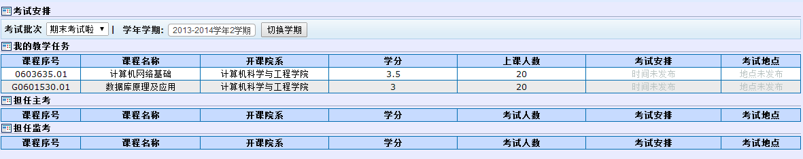

图1.4

### 1.5. 成绩录入

点击我的->成绩录入，进入成绩录入页面（图1.5-1），可按照学年学期筛选课程，以查看和打印相应课程的期末总评成绩；

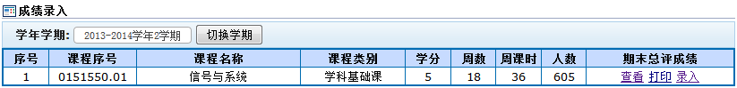

图1.5-1

1. 点击，进入教学班成绩录入界面（图1.5-2），可以设置成绩记录方式、最终成绩精度、各项成绩所占比率，点击可以录入所选课程成绩（图 1.5-3）；

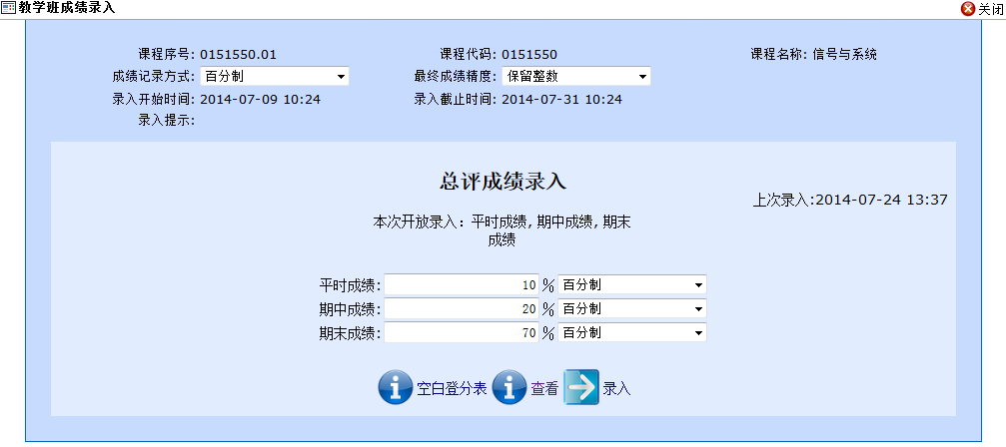

图1.5-2

在开放录入成绩类型的成绩列中输入数值，各成分输入完成后总评成绩自动生成，教师在录入成绩时，系统会自动保存所录入的成绩。所有录入完成后，点击提交成绩，显示成绩录入结果；

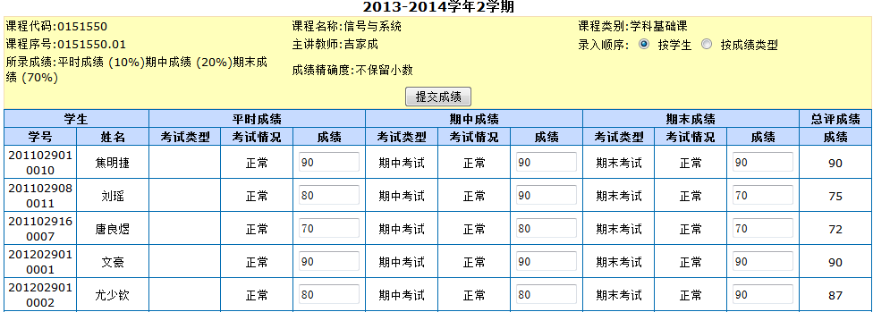

图 1.5-3

### 1.6. 评教结果

点击我的->评教结果，进入评教结果页面（图1.6-1），可以查看学生对某门课程的文字评教内容；

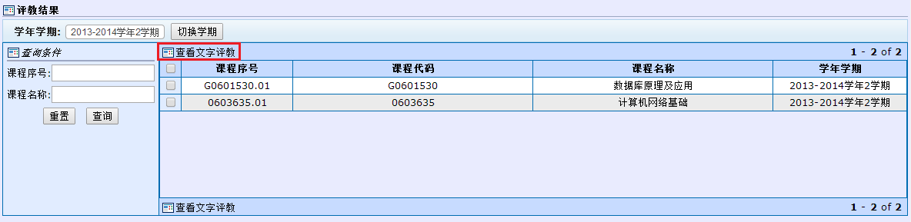

图1.6-1

分别点击课程序号、课程代码、课程名称、学年学期，可实现按点击项排序课程的效果；

1）选中某门课程，点击，显示教师文字评教列表（图1.6-2），在“评估意见和建议”一栏中显示的是参加了该门课程学习的学生填写的文字评教的结果，点击右上角的，显示公告页面（图1.6-3），可以查看公告信息；

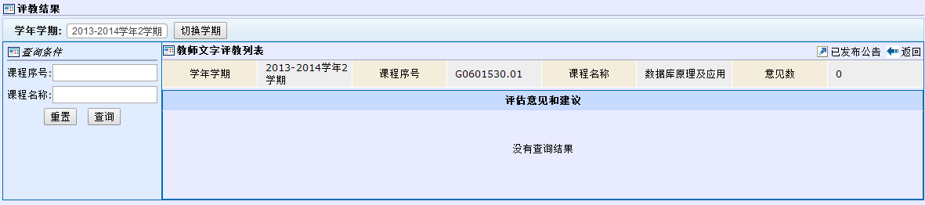

图1.6-2

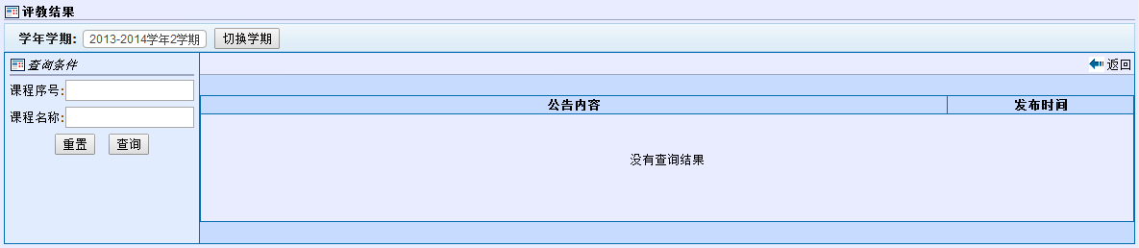

图1.4-3

### 1.7. 我的教学大纲

点击我的->我的教学大纲，进入教学大纲页面（图1.7-1），可实现教师对自己某学期所授课程教学大纲进行查询、查看、上传、修改、下载、删除等功能；

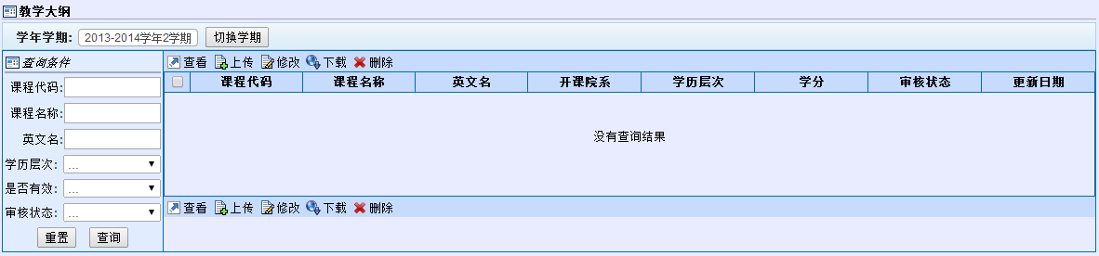

图1.7-1

在教学大纲页面（图1.7-1）中，可通过学年学期筛选教学大纲，也可通过查询条件中的课程代码、课程名称、英文名、学历层次、是否有效、审核状态来查询教学大纲；

在教学大纲页面（图1.7-1）中，分别点击课程代码、课程名称、英文名、开课院系、学历层次、学分、更新日期，可实现按点击项排序教学大纲的功能；

在教学大纲页面（图1.7-1）中，选中一个教学大纲，点击查看、修改、下载，可实现对该教学大纲的查看、修改、下载；选中一个或几个教学大纲，点击删除，可实现对其删除的效果；直接点击上传，显示上传教学大纲页面（图1.7-2），可进行教学大纲的上传，其中带为必填项；

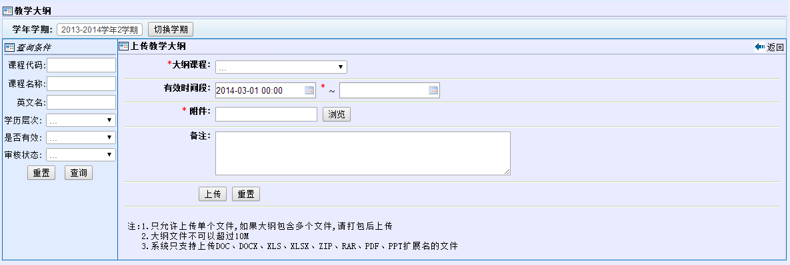

图1.7-2

### 1.8. 教材登记

点击我的->教材登记，进入教材登记页面（图1.8-1），可对课程进行删除、修改教材状态、导出、指定教材等功能；

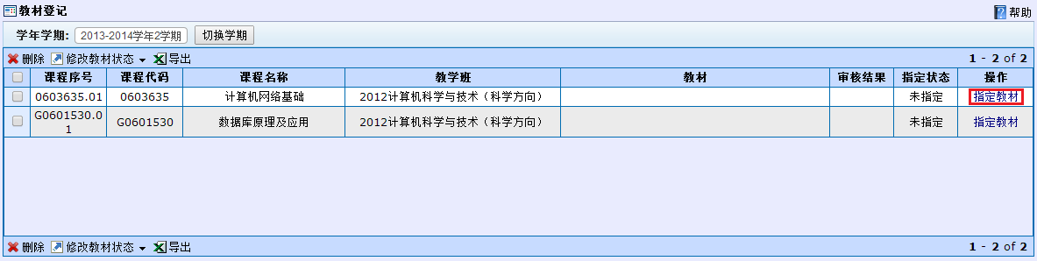

图1.8-1

1）分班点击课程序号、课程代码、课程名称、教学班，可实现按点击项排序课程的效果；

2）点击操作下方的指定教材，进入教材信息录入页面（图1.8-2），可对课程进行指定教材信息录入，其中有标记的为必填项；



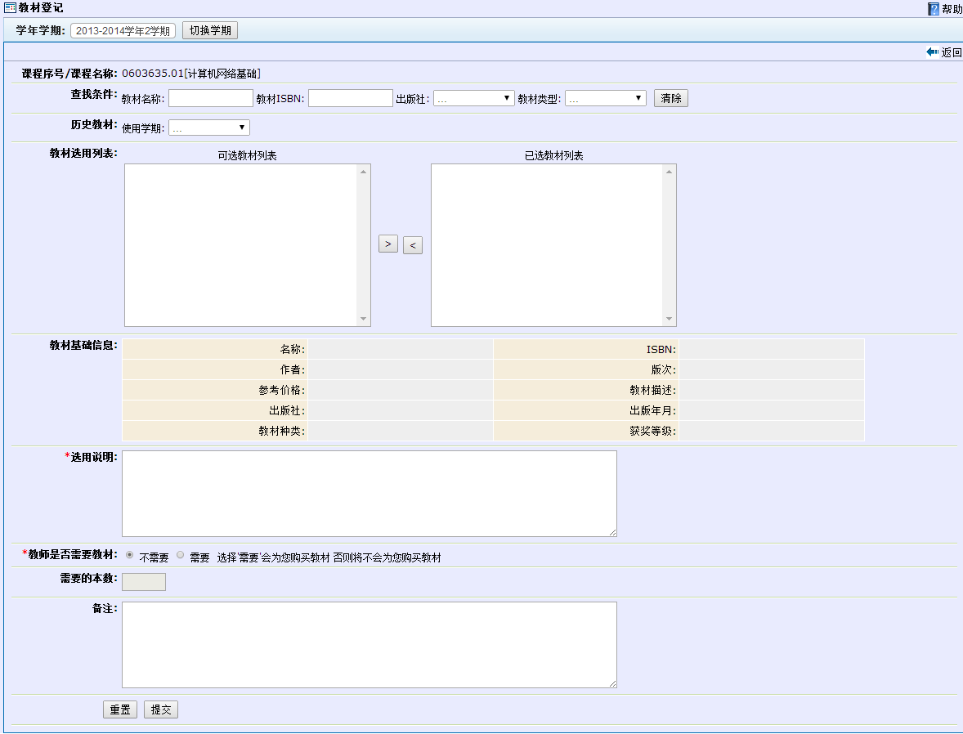

图1.8-2

3）选中一门或几门课程，点击，即可实现对选中课程的删除效果，注：未指定教材的课程无法删除；

4）选中一门或几门课程，点击，展开下拉菜单，点击其中一项即可实现修改教材状态；修改状态后，操作下方的指定教材按钮变为修改按钮，如图1.8-3所示，点击修改按钮进入指定教材修改页面（页面与图1.8-2类似），可对指定教材信息进行部分修改操作；

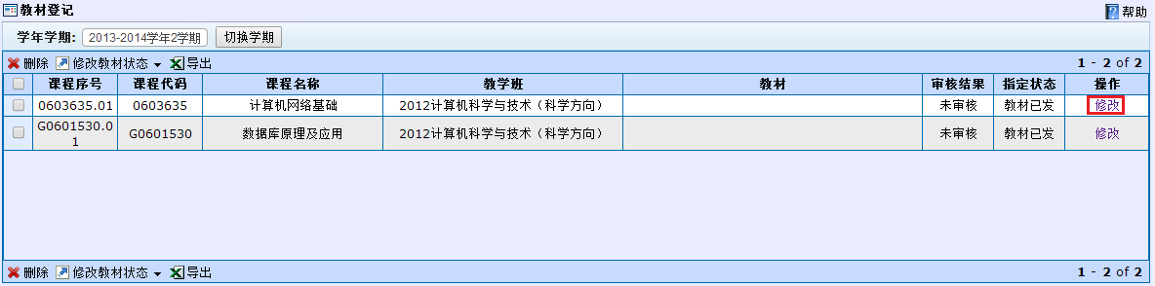

图1.8-3

5）点击，可将当前页面显示的课程信息导出到Excel表中；

### 1.9. 教材添加申请

点击我的->教材添加申请，进入教材添加申请页面（图1.9-1），提供新增教材申请、查询、查看教材申请详情的功能；

当教师需要在教材库中添加教材的时候，使用此功能。

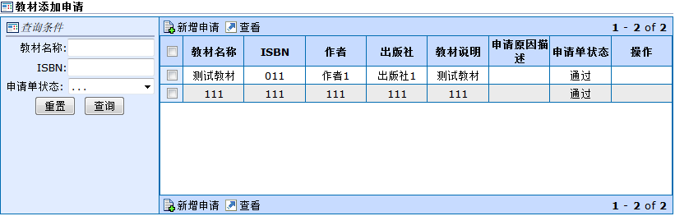

图 1.9-1

### 1.10. 课程小结

点击我的🡪课程小结，进入课程小结页面（图1.10-1），可按照学年学期查询查看课程小结；

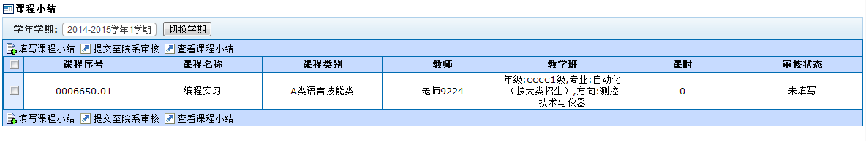

图1.10-1

在课程小结页面（图1.10-1）中，分别点击课程序号、课程名称、课程类别、教师、教学班、课时，可实现按点击项排序的功能；

1）在课程小结页面（图1.10-1）中选中目标课程，点击“填写课程小结”，进入课程小结填写页面（图1.10-2）填写完后，提交审核，提交后不能修改。

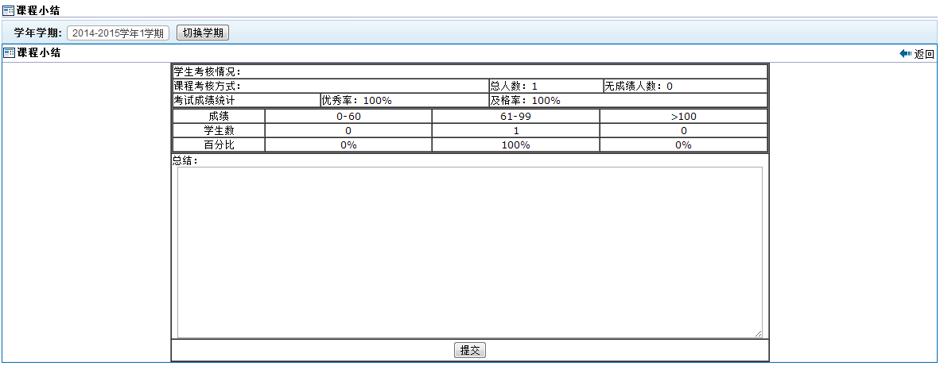

图1.10-2

### 1.11. 我的工作量

点击我的🡪我的工作量，进入我的工作量页面（图1.11-1），可按照学年学期查询查看工作量；

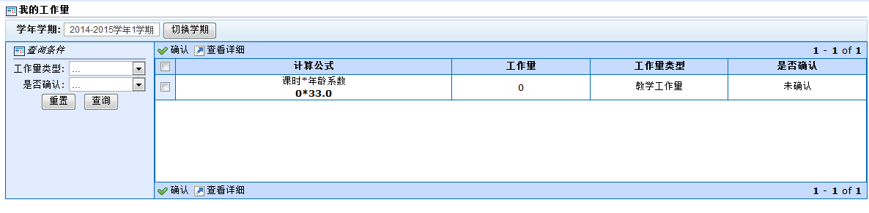

图1.11-1

在课程小结页面（图1.11-1）中，分别点击计算公式、工作量、工作量类型、是否确认，可实现按点击项排序的功能；

1）在课程小结页面（图1.11-1）中选中目标课程，可对其进行确认及详情查看（图1.11-2）。

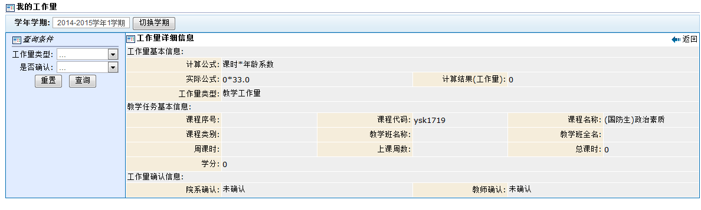

图1.11-2

### 1.12. 调课申请

点击我的🡪调课申请，进入调课申请页面（图1.1-1），可按照学年学期查询查看我的调课申请；

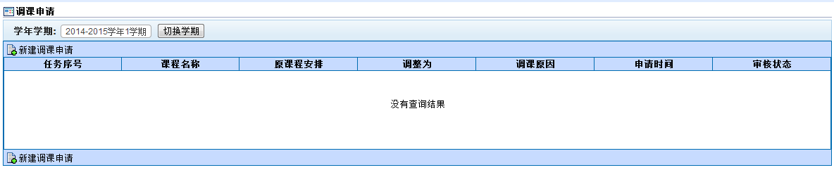

图1.12-1

在调课申请页面（图1.12-1）中，分别点击任务序号、课程名称、原课程安排、调整为、调课原因、申请时间，可实现按点击项排序的功能；

1）在调课申请页面（图1.12-1）中点击“新建调课申请”，先选择教学任务（图1.12-2），点击“继续”，页面跳转至新增调课申请页面（图1.12-3），填写申请详细信息，有\*标记的为必填字段，填写完毕后保存，系统自动提交审核；

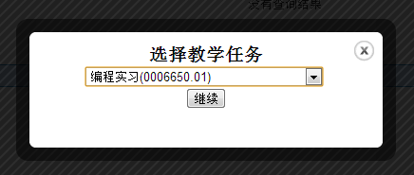

图1.12-2

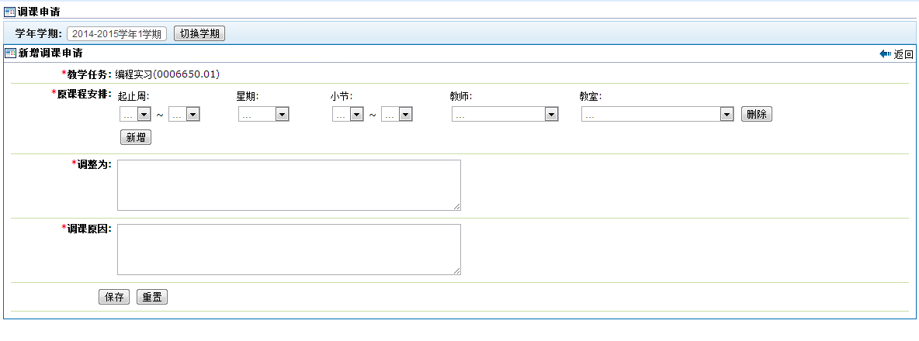

图1.12-3

### 1.13. 量化评教

点击我的->量化评教，显示量化评教页面（图1.13-1）；在该模块，教师可以对自己负责评教的任务进行评教：

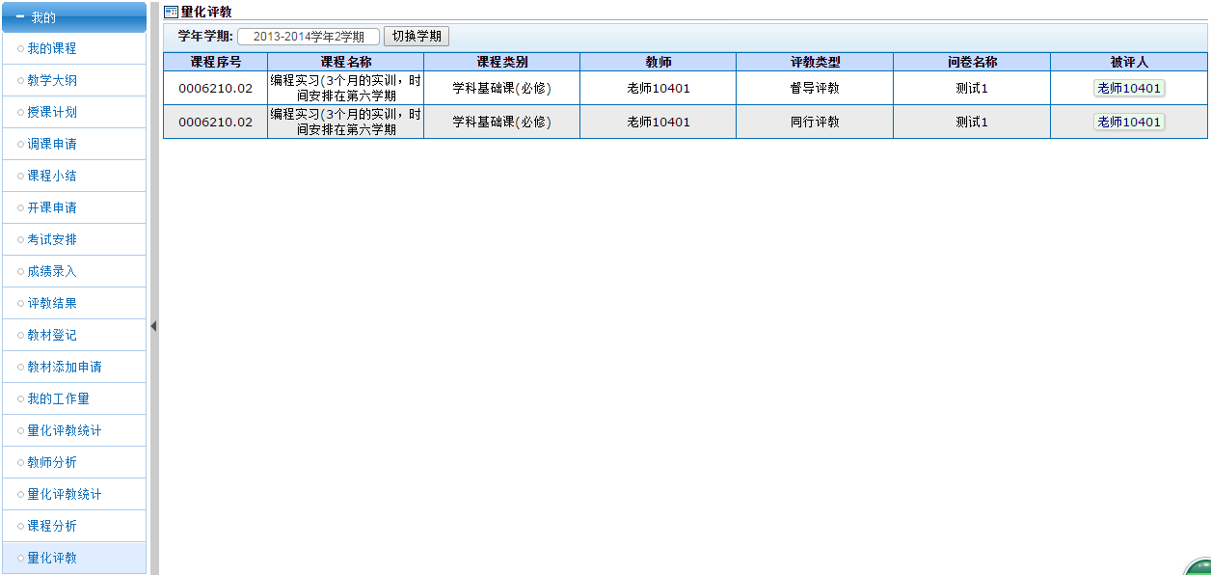

图1.13-1

点击列表中的被评人，进入评教页面（图1.13-2）：

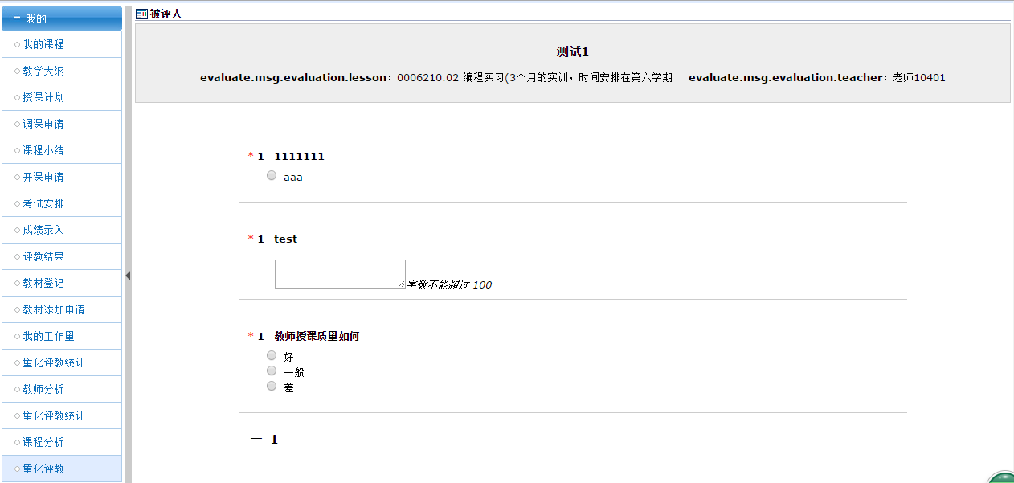

图1.13-2

### 1.14. 量化评教统计

点击我的->量化评教统计，显示量化评教统计管理页面（图1.14-1）；在该模块，可以查看教师综合评教信息以及统计详情（图1.14-2），也可以对量化评教结果进行发布/取消发布：

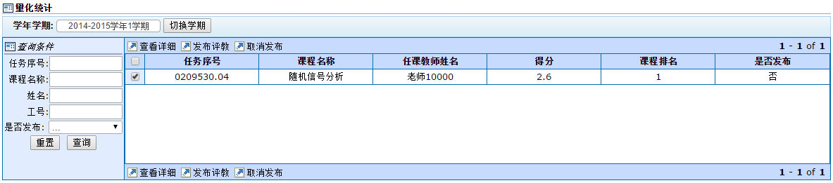

图1.14-1

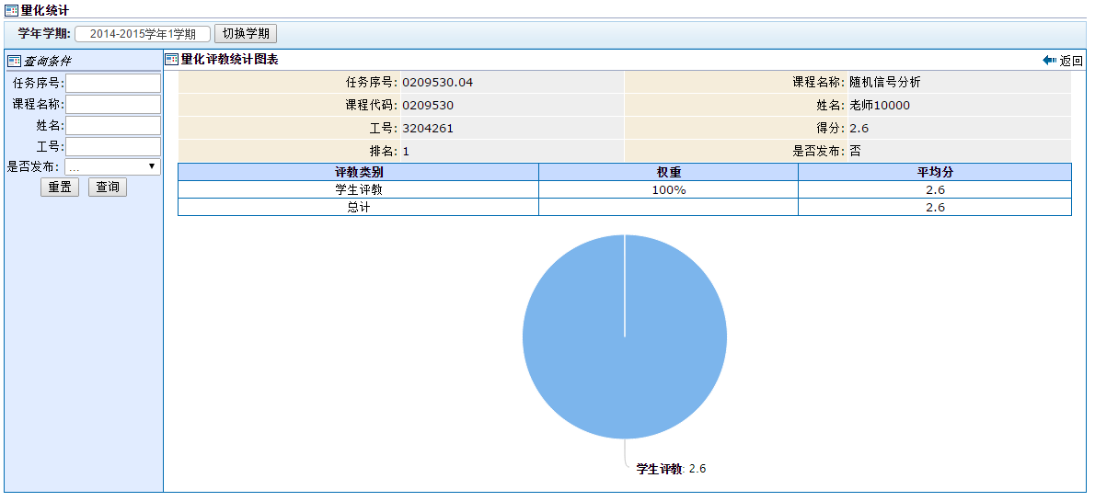

图1.14-2

### 1.15. 教师分析

点击我的->教师分析，显示教师分析管理页面（图1.15-1）；在该模块，可以查看各个教师所授课程的具体评教详情（图1.15-2）：

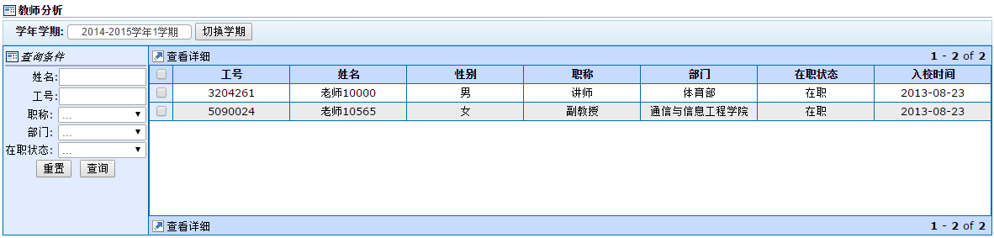

图1.15-1

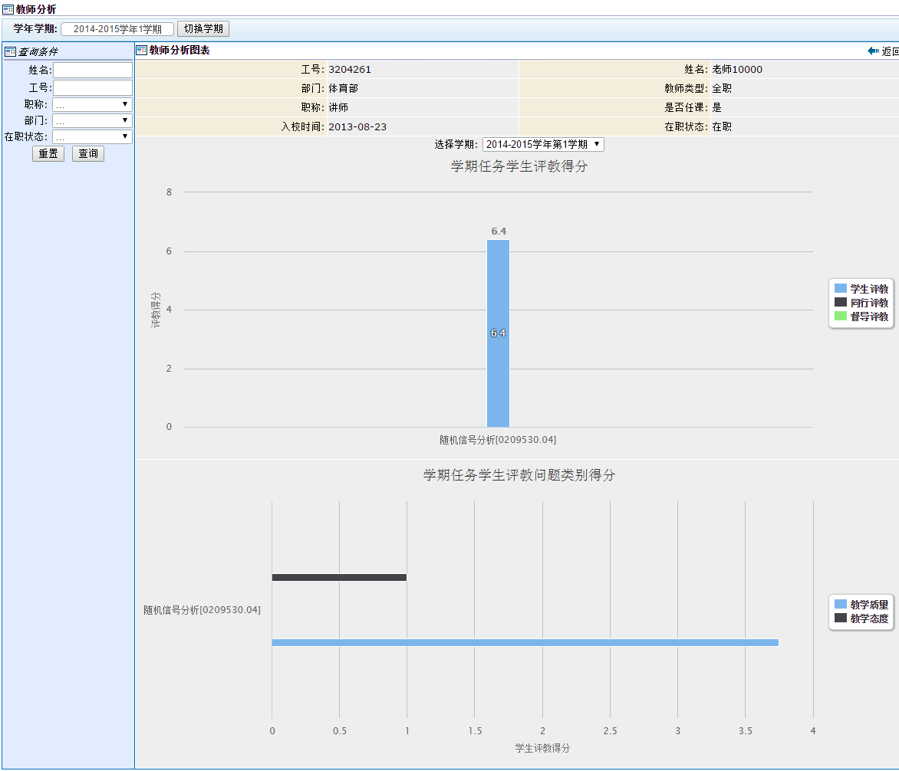

图1.15-2

### 1.16. 课程分析

点击我的->课程分析，显示课程分析管理页面（图1.16-1）；在该模块，可以查看各个课程的具体评教详情（图1.16-2）

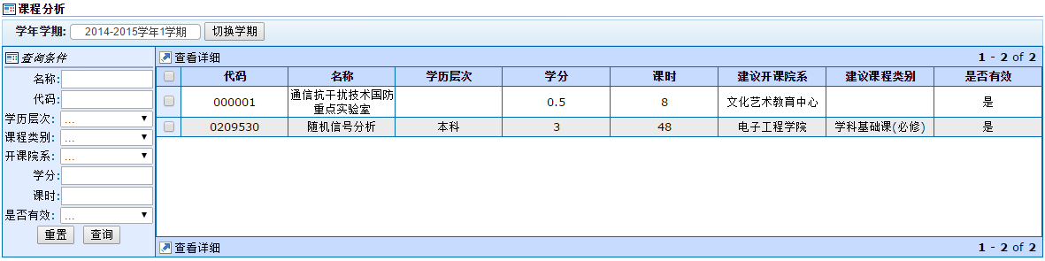

图1.16-1

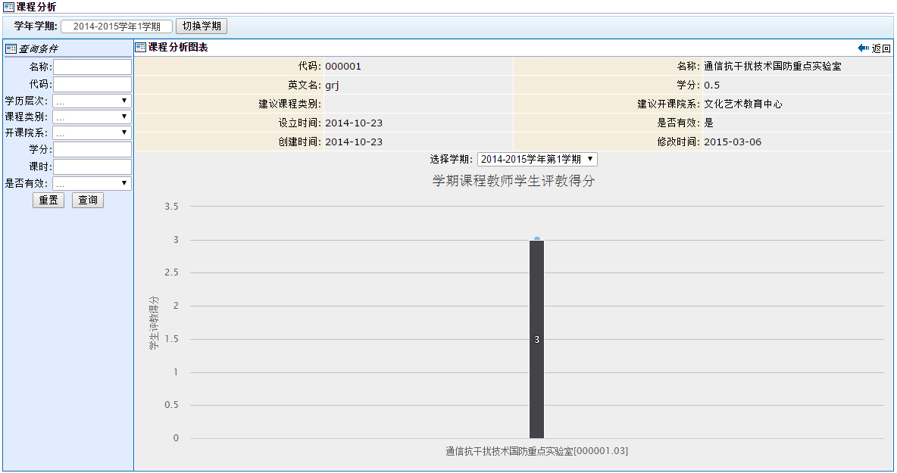

图1.16-2

## 创新创业

### 2.1. 立项发布

处在项目立项开始和结束时间内，教师可以发布项目。创新创业项目不仅仅面向的是学生，教师也可以通过教务系统发起项目，寻求学生来参与。本模块主要包括以下几个功能：

1. 项目发布：和学生申请项目一样，教师可以通过项目发布功能编辑自己想要申报的项目，在发布界面可以指定项目成员；
2. 编辑项目：与项目发布界面相同，维护项目的信息；
3. 指定：学生可以自行申请教师发布的项目（就和论文选题一样），教师可通过指定界面查看报名参加项目的学生，并可以选择让哪些学生参与；

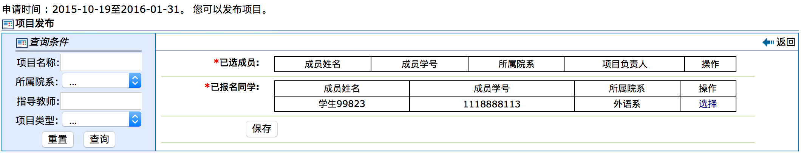

1. 取消：教师可以取消自己发布的项目（前提是项目还没有立项）

### 2.2. 项目日志

指导教师可以通过此功能来管理相应项目的日志，包括查看学生填写的项目日志，以及进行回复。

### 2.3. 项目变更审批

当学生申请变更项目成员时，需要指导教师通过此功能进行审核。

### 2.4. 导师列支审批

导师列支审批是用来审批学生填报的报销，审批通过后，进入院系审批环节，若不通过，打回给学生，流程结束。

### 2.5. 导师立项、中期、结题审批

导师审批项目各个阶段。

### 2.6. 专家审批（院系和校级）

专家组审批包括院系和校级，对应系统中的“院系专家审批”和“校级专家审批”两个模块，专家组在线下汇总评分，由专家组组长在线上提交审批意见。

## 公共服务

### 3.1. 教室借用

点击公共服务->教室借用，进入借用申请页面，里面有我已申请（图3.1-1）、教室申请（图3.1-2）和查看空闲教室（图3.1-3）三个板块；

1. 点击“我已申请”，，可以查询申请的结果；

选择一条申请信息，点击“查看”，可以查看该条申请信息的具体内容；

选择一条申请信息，点击“修改”，可以修改该条申请信息的具体内容；

选择一条申请信息，点击“删除”，可以删除对应的教室申请信息，如果已经经过归口审核或者是物管审核，将不能进行删除；

选择一条申请信息。点击“复制申请”，可以将选择的信息复制一条，然后修改部分信息，实现快速的申请；

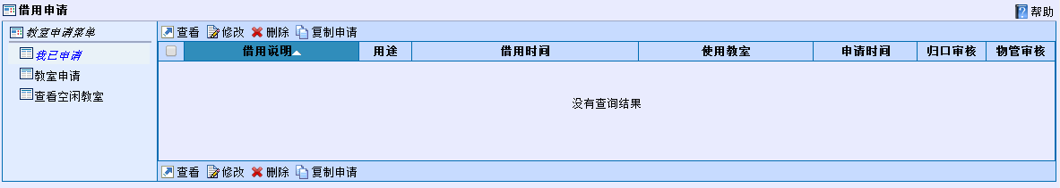

图3.1-1

1. 点击“教室申请”，填写教室申请表，带有为必填项，如果必填项未完成，将不能提交，若全部填写完成，点击“申请”，申请完成；点击“重填”，将清空所有已经填写好的申请信息，重新填写。

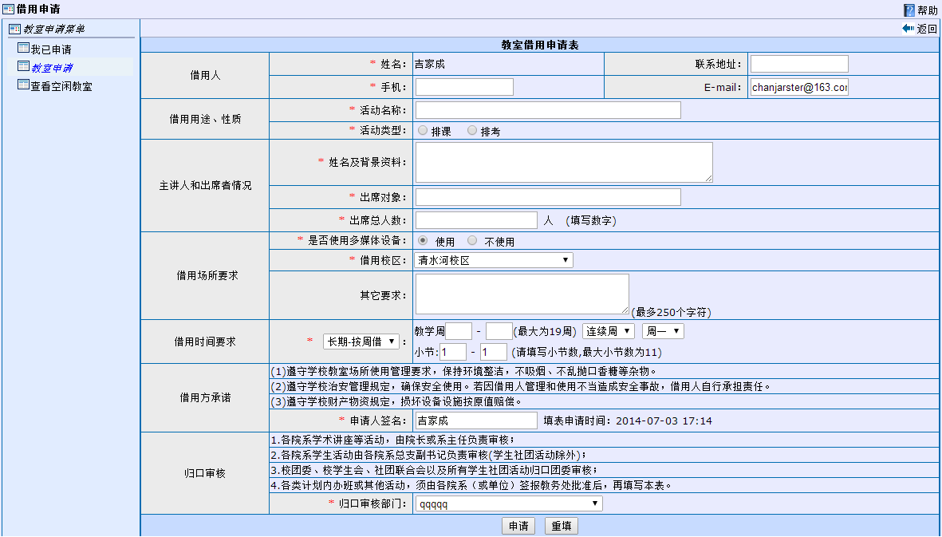

图3.1-2

1. 点击“空闲教室”，可以实现查询空闲教室，输入对应的查询条件，筛选出需要的空闲教室信息；

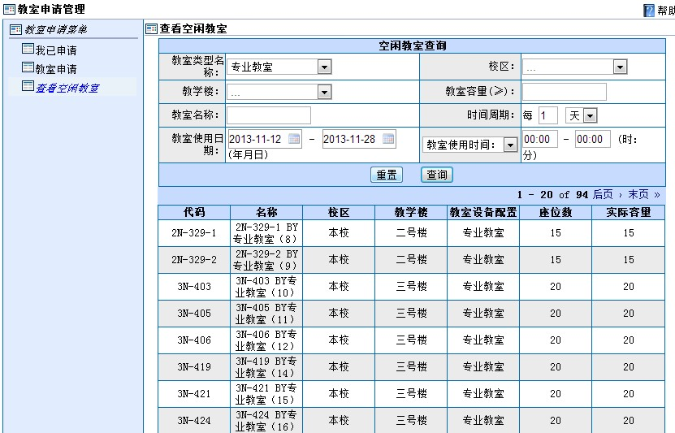

图3.1-3

### 3.2. 站内消息

点击公共服务->站内消息，进入站内消息页面，里面有收件箱（图3.2-1）、草稿箱（图3.2-2）、垃圾箱（图3.2-3）三个版块；

1. 点击收件箱，可以查看收件箱消息；

选中一条或几条消息，点击删除，可实现将消息删除到垃圾箱中，如需恢复，则可到垃圾箱中还原该信息；

选中一条或几条消息，点击彻底删除，可实现彻底清除该消息，在垃圾箱中也不显示；

选中一条或几条消息，点击标记为已读或标记为未读，可实现对信息进行已读或未读的标记；

点击全部标记为已读或全部标记为未读，可实现将列表中所有信息进行已读或未读标记；

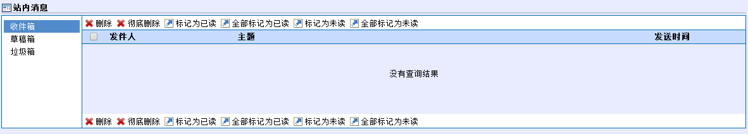

图3.2-1

1. 点击草稿箱，可以查看草稿箱消息；

选中一条或几条消息，点击删除草稿，可实现将该草稿删除到垃圾箱中，如需恢复，可到垃圾箱中还原该条消息草稿；

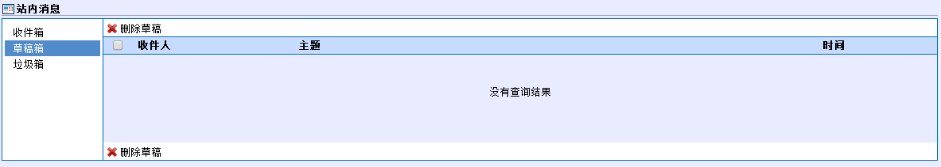

图3.2-2

1. 点击垃圾箱，可以查看垃圾箱消息；

选中一条或几条消息，点击彻底删除，可实现将该条消息彻底从系统中清除，未来将无法恢复该消息；

选中一条或几条消息，点击还原，可将该消息还原到收件箱或草稿箱；

点击全部还原，可将列表中所有消息均还原到收件箱或草稿箱；

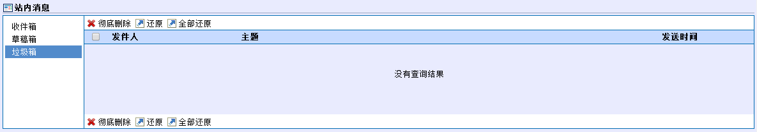

图3.2-3

### 3.3 第三方授权管理

点击公共服务->第三方授权管理，可以查询查看已授权的应用信息（图3.3）；

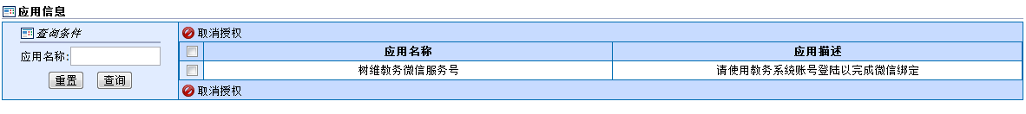

图3.3

在应用信息页面（图3.3）中，分别点击应用名称、应用描述，可实现按点击项排序的功能；

1）在应用信息页面（图3.3）中，选择目标应用信息，点击“取消授权”，实现取消对该应用信息授权的功能。

## 毕业论文

### 4．1. 毕业论文

当管理员将学生课题发布后，进入毕业论文流程。教师可以在这看到所指导学生的论文进行状态，并完成与论文有关的工作。教师可在毕业论文->毕业论文查看课题流程（图4.1-1）；

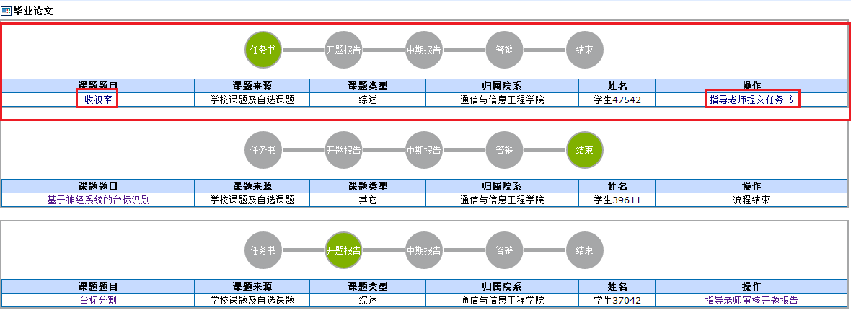

图4.1-1

点击具体课题题目，可查看该课题的任务书、开题报告、中期报告。

1. 任务书阶段

* 指导老师填写任务书：指导老师点击毕业论文->毕业论文，进入毕业论文页面（图4.1-1）。点击图4.1-1中操作栏下“指导老师提交任务书”，进入任务书填写页面（图4.1-2），填写完毕后保存，系统自动提交院系审核。院系审核通过任务书后，进入开题报告阶段

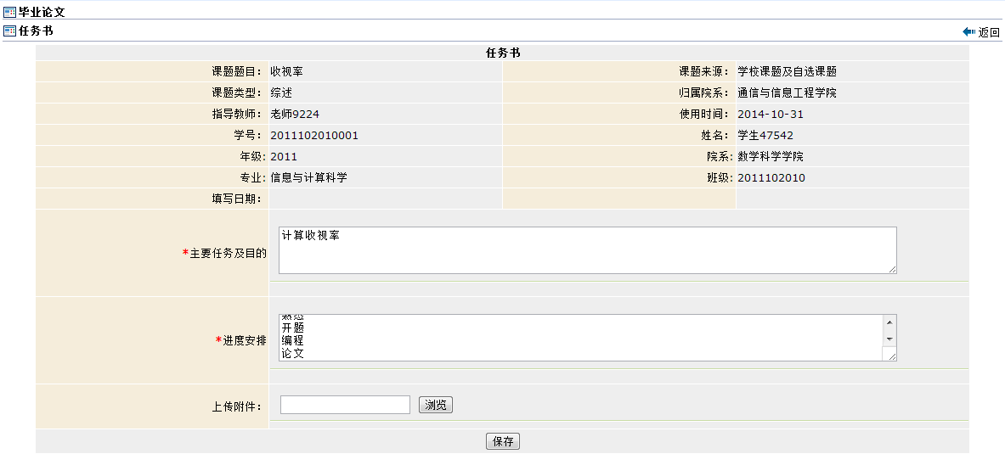

图4.1-2

1. 开题报告阶段

* 指导老师审核开题报告：学生提交开题报告，之后，进入指导老师审核开题报告阶段（图4.1-3）。指导老师点击毕业论文->毕业论文，进入毕业论文页面（图4.1-3）。点击图4.1-3中操作栏下“指导老师审核开题报告”，进入开题报告审核页面（图4.1-4），审核通过后保存，系统自动提交院系审核开题报告；若指导老师审核不通过，则退至学生提交开题报告。院系审核通过后进入中期报告阶段。

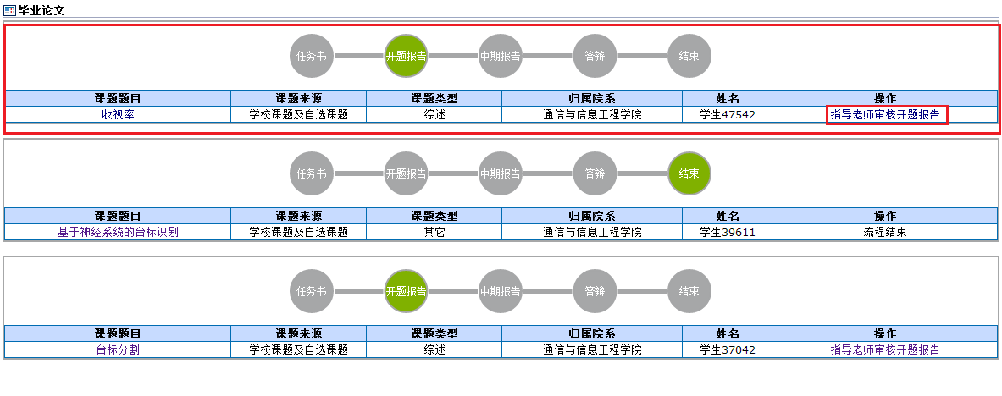

图4.1-3

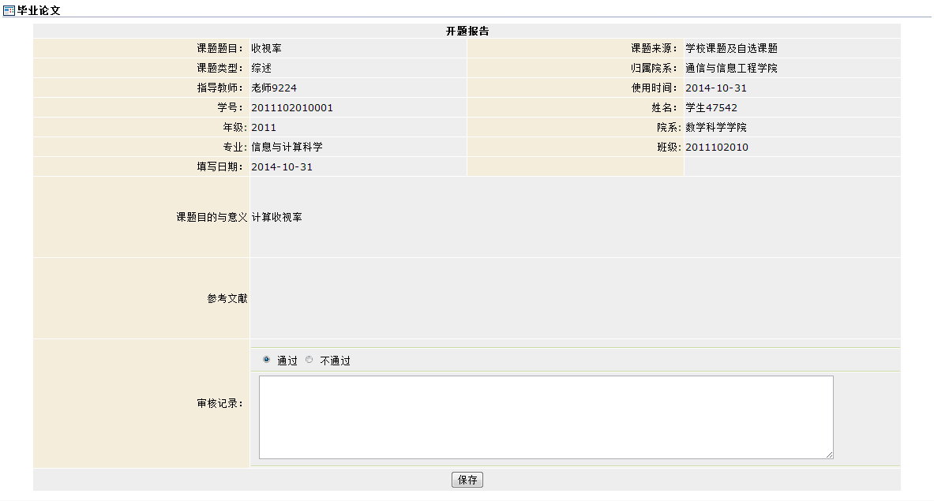

图4.1-4

1. 中期报告阶段

* 指导老师审核中期报告：学生填写中期报告，之后，进入指导老师审核中期报告阶段（图4.1-5）。指导老师点击毕业论文->毕业论文，进入毕业论文页面（图4.1-5）。点击图4.1-5中操作栏下“指导老师审核中期报告”，进入中期报告审核页面（图4.1-6），审核通过后保存；若审核不通过，则退至学生处重新提交中期报告。管理员设置评阅老师后，由评阅老师对中期报告进行评阅。

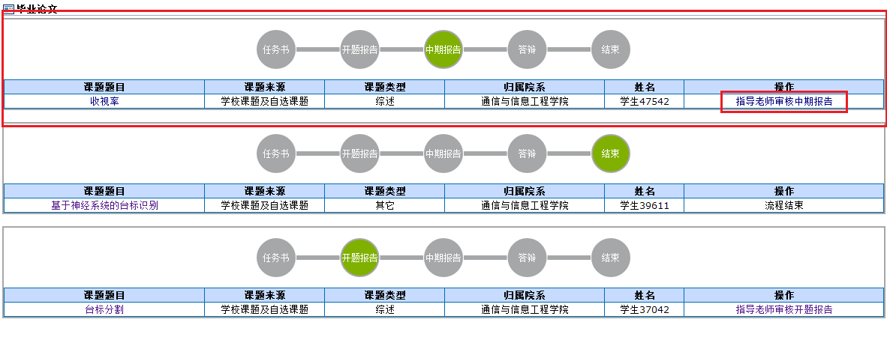

图4.1-5

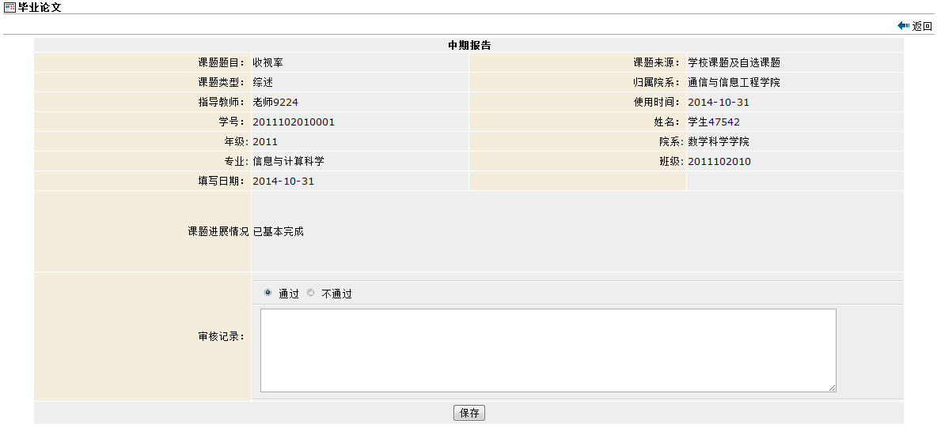

图4.1-6

* 评阅老师审核中期报告：评阅老师点击毕业论文->评阅中期报告，进入中期报告评阅页面（图4.1-7）。点击图3.1-7中操作栏下“审核”，进入中期报告评阅审核页面（图4.1-8），审核通过后保存，系统自动提交，进入答辩阶段；审核不通过退至学生处，重新提交中期报告。



图4.1-7

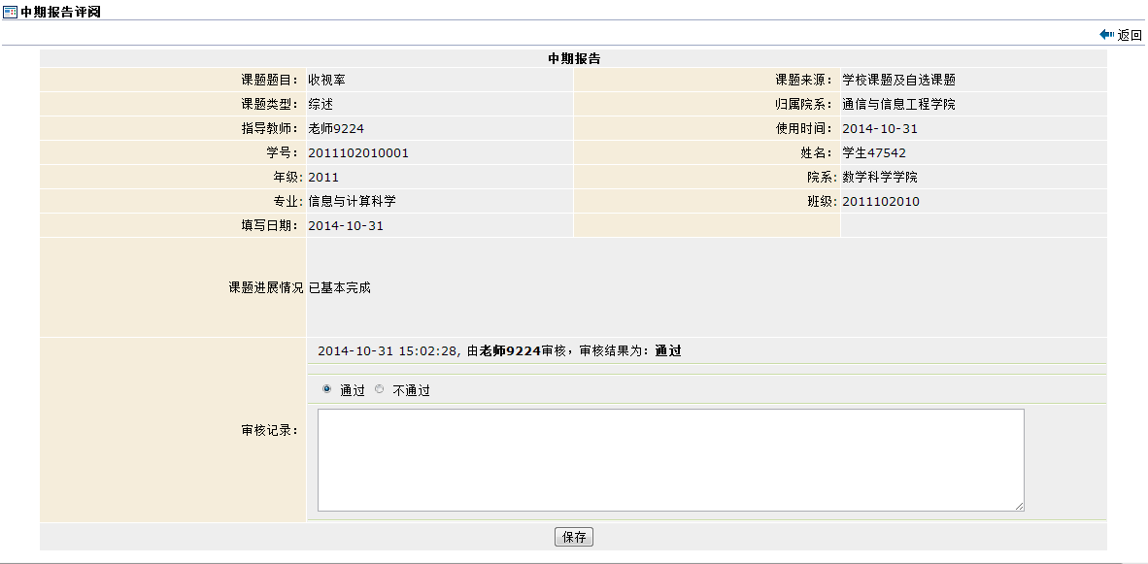

图4.1-8

1. 答辩阶段

* 指导老师审核答辩论文：学生提交答辩论文后，进入指导老师审核答辩论文阶段（图4.1-9）。指导老师点击毕业论文->毕业论文，进入毕业论文页面（图4.1-9）。点击图4.1-9中操作栏下“指导老师审核答辩论文”，进入答辩论文审核页面（图4.1-10），审核通过后可继续流程；否则退至学生处重新上传答辩论文

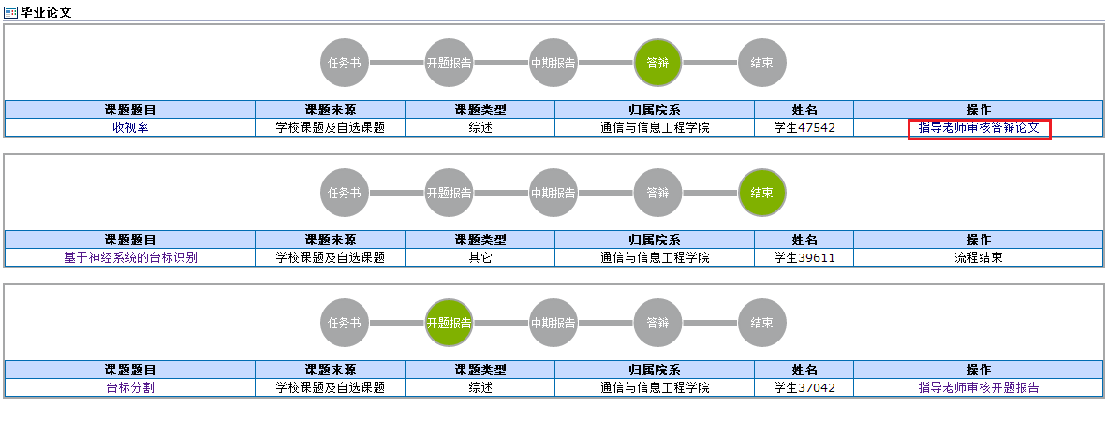

图4.1-9

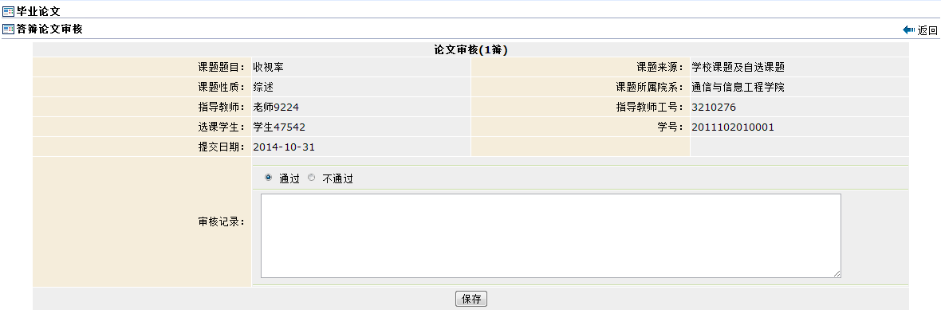

图4.1-10

* 答辩录入人录入答辩成绩：院系设置答辩组并发布后答辩，进入录入答辩结果阶段（图4.1-11）。答辩录入人点击毕业论文->答辩录入管理，进入答辩录入页面（图4.1-11）。点击图4.1-11中操作栏下“填写”，进入答辩记录页面（图4.1-12），录入填写后保存，系统自动提交。若不通过，则进入二辩环节；通过则流程结束，等待院系发布成绩。



图4.1-11

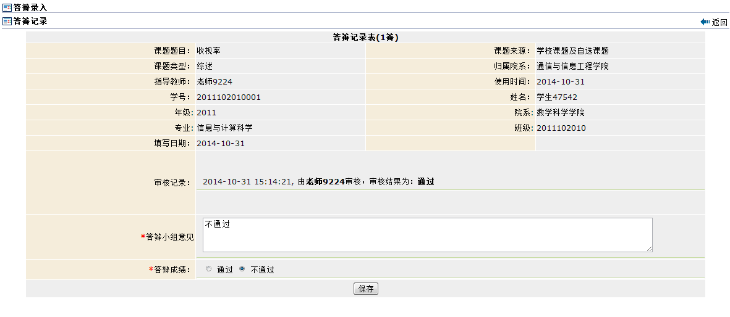

图4.1-12

1. 指导老师审核答辩论文（二辩）：若学生一辩未通过，需提交二辩论文，提交后，进入指导老师审核答辩论文阶段。
2. 答辩录入人录入答辩成绩：院系设置二辩答辩组并发布后，学生二次答辩，进入录入答辩结果。答辩录入人录入二次答辩成绩（如图4.1-13）。答辩成绩录入后，流程结束，等待院系发布成绩。

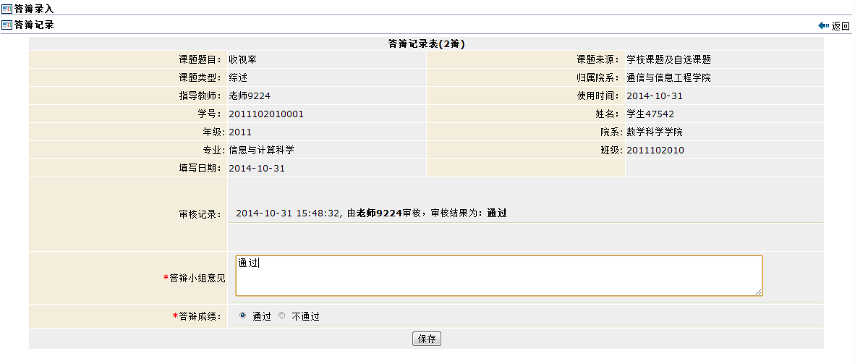

图4.1-13

1. 查询成绩：老师可点击毕业论文->成绩查询，查询该老师所带课题的成绩，并提供导出功能。

## 实习管理

### 5.1. 分散实习审批

点击实习管理->分散实习审批，进入分散实习审批页面（图5.1-1），显示分散实习审批列表信息，提供查询、查看分散实习审批信息的功能。

**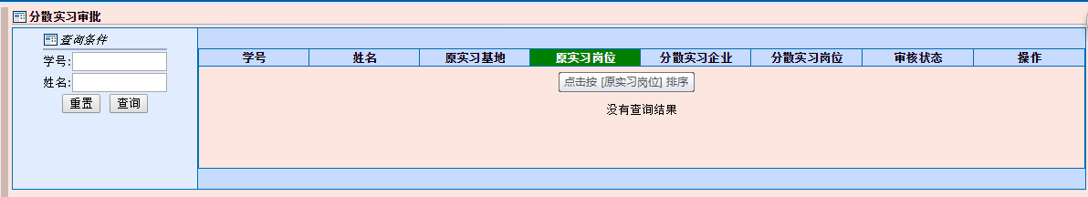**图5.1-1

### 5.2. 实习管理

点击实习管理->实习管理，进入实习管理页面（图5.2-1），显示实习管理列表信息，提供查询、查看实习列表信息的功能。

**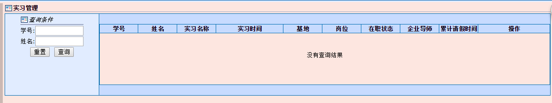**图5.2-1

### 5.3. 实习考核

点击实习管理->实习考核，进入实习考核页面（图5.3-1），显示实习考核列表信息，提供录入成绩，发布、取消发布实习考核的功能。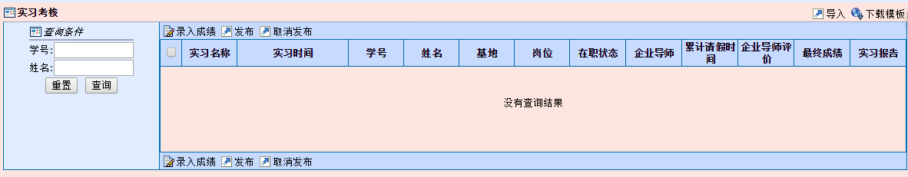

图5.3-1

点击可下载导入模板，按模板填写完信息后点击可将该信息导入到系统列表中。

## 系统菜单

### 6.1. 我的账户

点击系统菜单->我的账户，进入用户权限面板页面（图6.1-1），可以查看账户信息、登录历史、菜单权限等，并且可以修改密码及退出系统；其中修改密码的页面如图6.1-2所示；

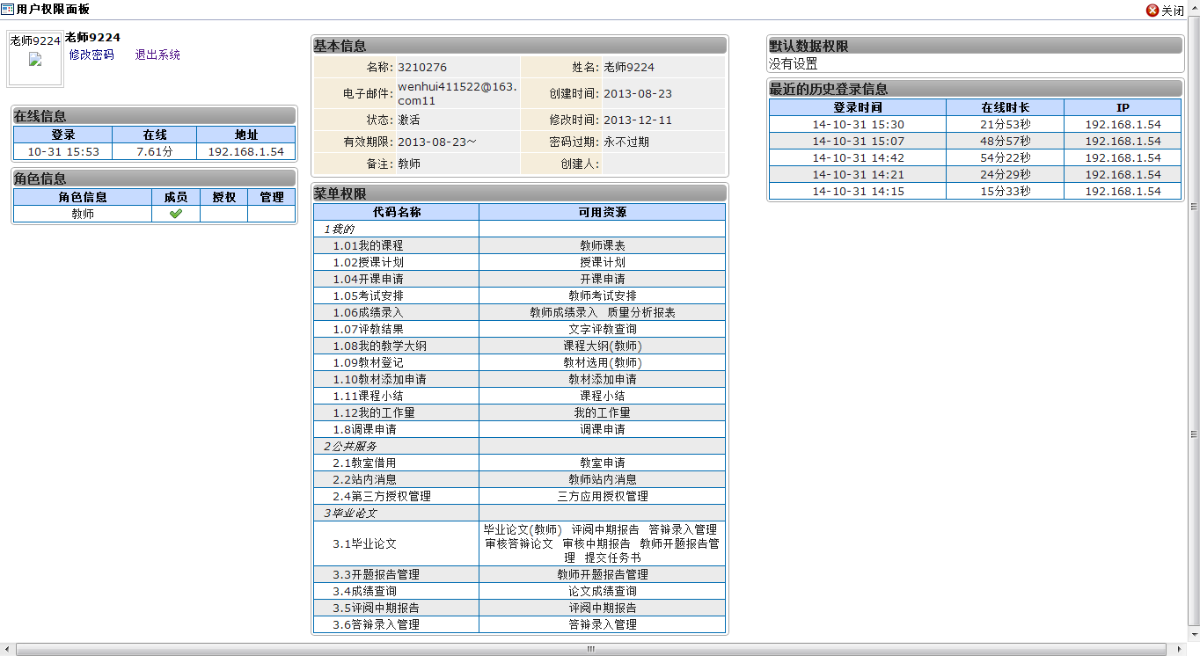

图6.1-1

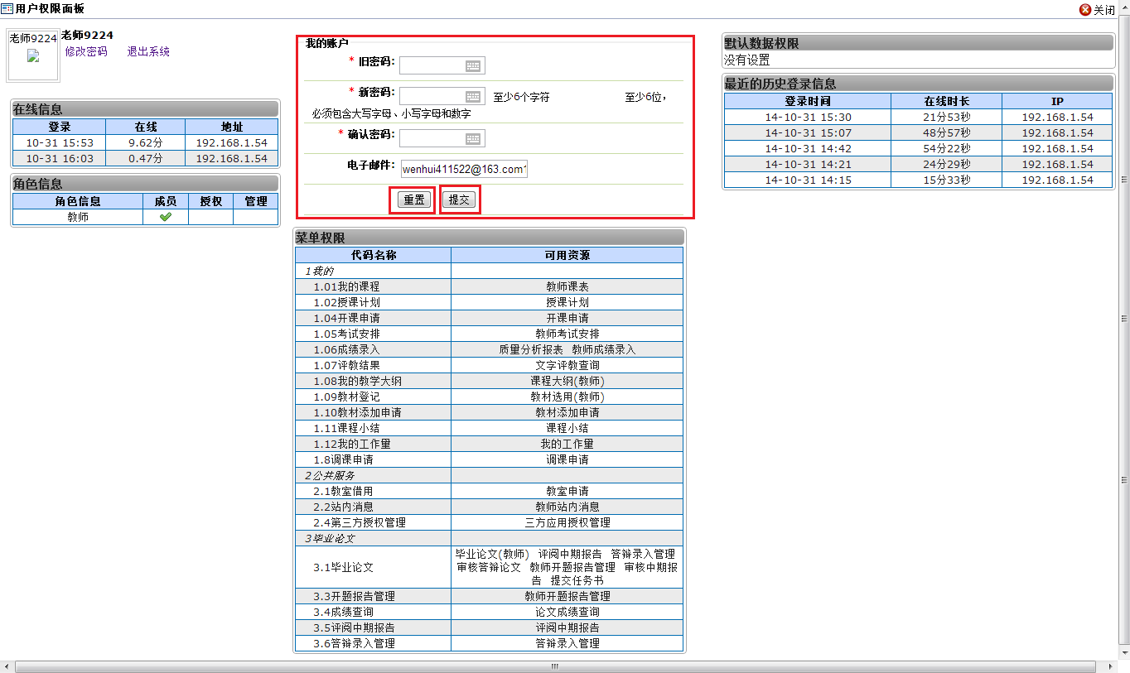

图6.1-2